УКРАЇНА
ГАЙСИНСЬКА МІСЬКА РАДА
Гайсинського району Вінницької області

РІШЕННЯ

20 березня 2024 р.№86.
Про розгляд заяв фізичних осіб -
підприємців щодо об’єктів торгівлі

Розглянувши заяви підприємців про дозвіл на торгівлю на комунальних територіях населених пунктів Гайсинської міської територіальної громади, керуючись ст.ст.30, 31 та п.6 ст.59 Закону України «Про місцеве самоврядування в Україні», виконком міської ради ВИРІШИВ:
1.Надати дозвіл на торгівлю квітами терміном з 20.03.2024 р. по 31.05.2024 р. включно гр. Курє’вич Олені Анатолівні в районі Будинку школяра (вул. 1 Травня, 69), згідно Додатку 1, що додається до цього рішення.
Встановити орендну плату за користування місцем торгівельного майданчика в розмірі 500 (п’ятсот) грн. на місяць.
2.Продовжити ФОП Березнеру Денису Володимировичу договір оренди пересувного об’єкту торгівлі за адресою м. Гайсин, на розі вул. 1 Травня та вул. Соборна до 31.12.2024 р., згідно Додатку 2, що додається до цього рішення.
Встановити орендну плату за користування місцем торгівельного майданчика в розмірі 1000 (одна тисяча) грн. на місяць.
3.Надати дозвіл ФОП Мурієнко Тамарі Петрівні на експлуатацію тимчасової торгівельної споруди площею 4 (чотири) кв.м. для провадження підприємницької діяльності торгівлі кавою та кавовими напоями по вул. Жовтнева, №28, до 31 грудня 2024 р., згідно Додатку 3, що додається до цього рішення.
Встановити орендну плату за користування місцем торгівельного майданчика в розмірі 1000 (одна тисяча) грн. на місяць.
4.Надати дозвіл на торгівлю квітами терміном з 20.03.2024 р. по 31.05.2024 р. включно гр. Андреєвій Людмилі Леонідівні в районі Будинку школяра (вул. 1 Травня, 69, згідно Додатку 4, що додається до цього рішення.
Встановити орендну плату за користування місцем торгівельного майданчика в розмірі 500 (п’ятсот) грн. на термін дії дозволу.
5.Забовязати суб’єкти підприємницької діяльності постійно підтримувати об’єкти та прилеглу територію в належному санітарному стані.
6.Контроль за виконанням цього рішення покласти на в.о. начальника відділу містобудування, архітектури, ЖКГ, благоустрою, інфраструктури міської ради В.П. Юрчака.

Міський голова А.І.Гук

Додаток 1
до рішення виконавчого комітету
Гайсинської міської ради
від 20 березня 2024 р.№86

СИТУАЦІЙНА СХЕМА
дислокації місця торгівлі гр. Курє’вич О.А.
в м. Гайсині по вул. 1 Травня, 63

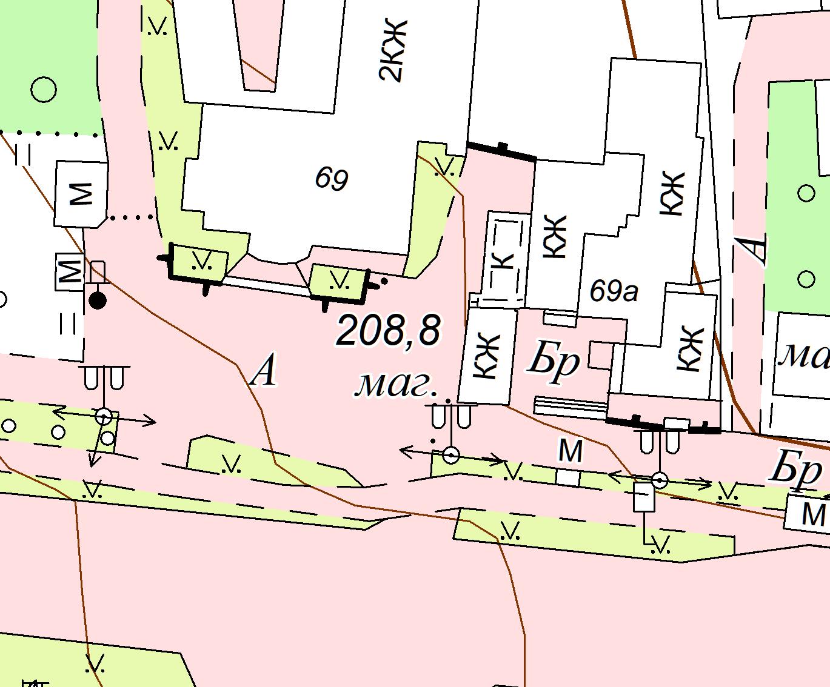

Місце торгівлі гр. Курє’вич О.А.

Секретар виконкому А.П.Філімонов

Додаток 2
до рішення виконавчого комітету
Гайсинської міської ради
від 20 березня 2024 р.№86

СИТУАЦІЙНА СХЕМА
дислокації місця торгівлі ФОП Березнер Д.В..
в м. Гайсині по вул. 1 Травня,

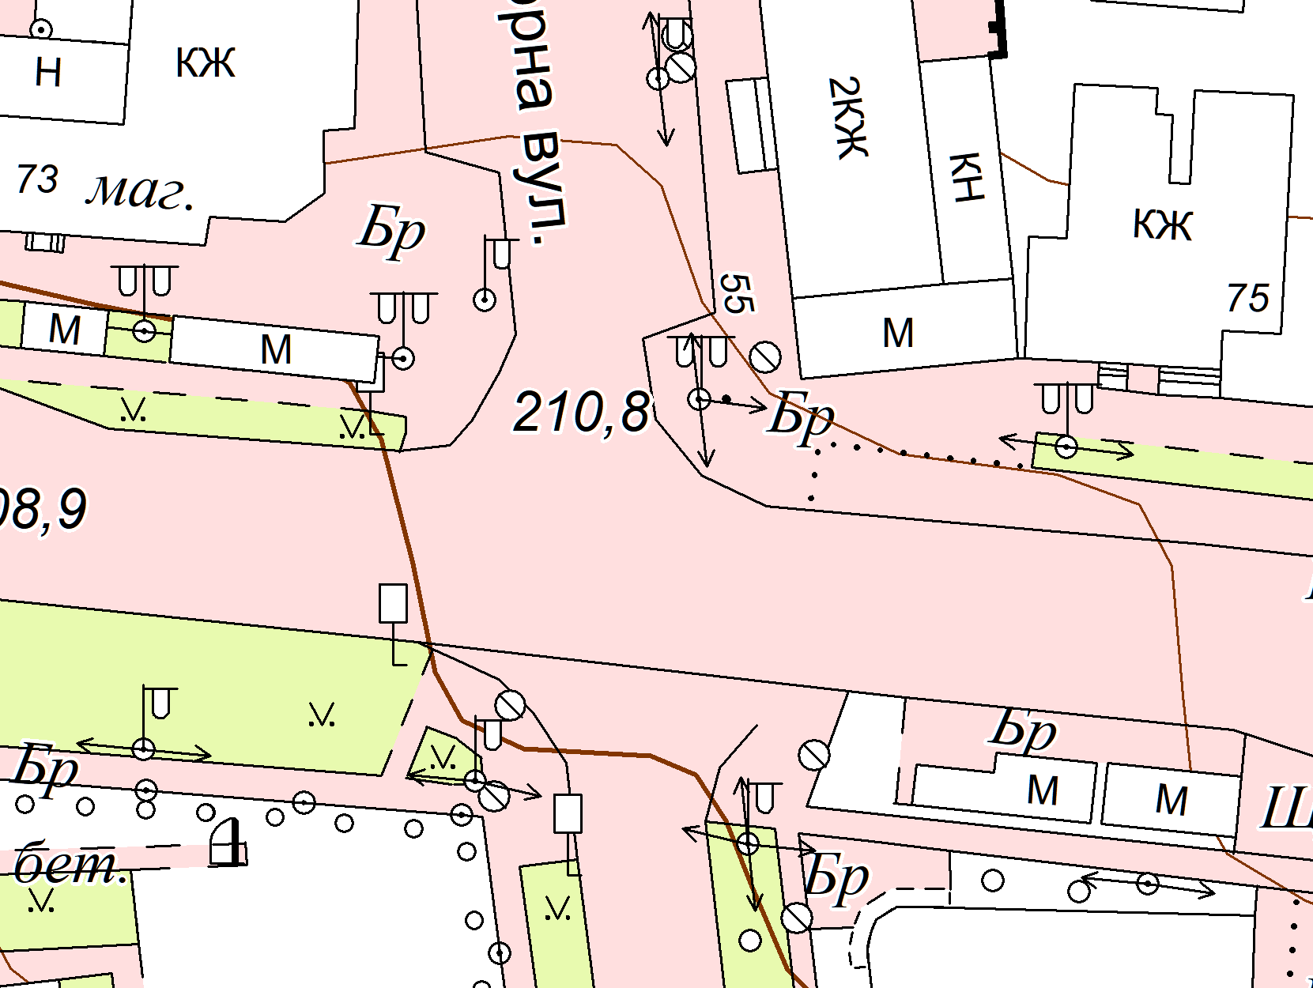

Місце торгівлі ФОП Березнер Д.В.

Секретар виконкому А.П.Філімонов

Додаток 3
до рішення виконавчого комітету
Гайсинської міської ради
від 20 березня 2024 р.№86

СИТУАЦІЙНА СХЕМА
дислокації місця торгівлі ФОП Мурієнко Т.П.
в м. Гайсині по вул. Жовтнева, 28,

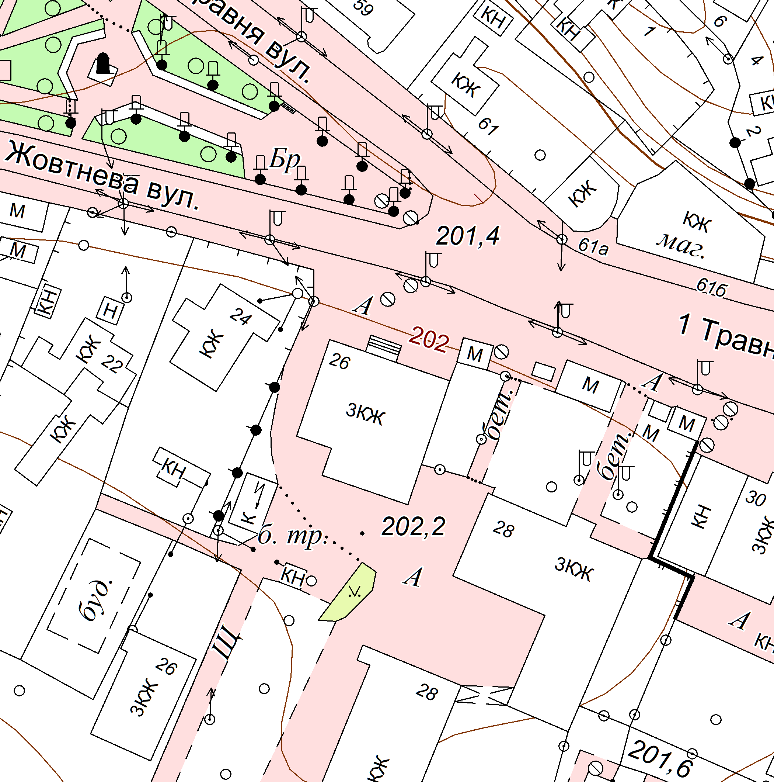

Місце торгівлі ФОП Мурієнко Т.П.

Секретар виконкому А.П.Філімонов

Додаток 4
до рішення виконавчого комітету
Гайсинської міської ради
від 20 березня2024 р. №86

СИТУАЦІЙНА СХЕМА
дислокації місця торгівлі гр. Андреєвій Л.Л.
в м. Гайсині по вул. 1 Травня, 69

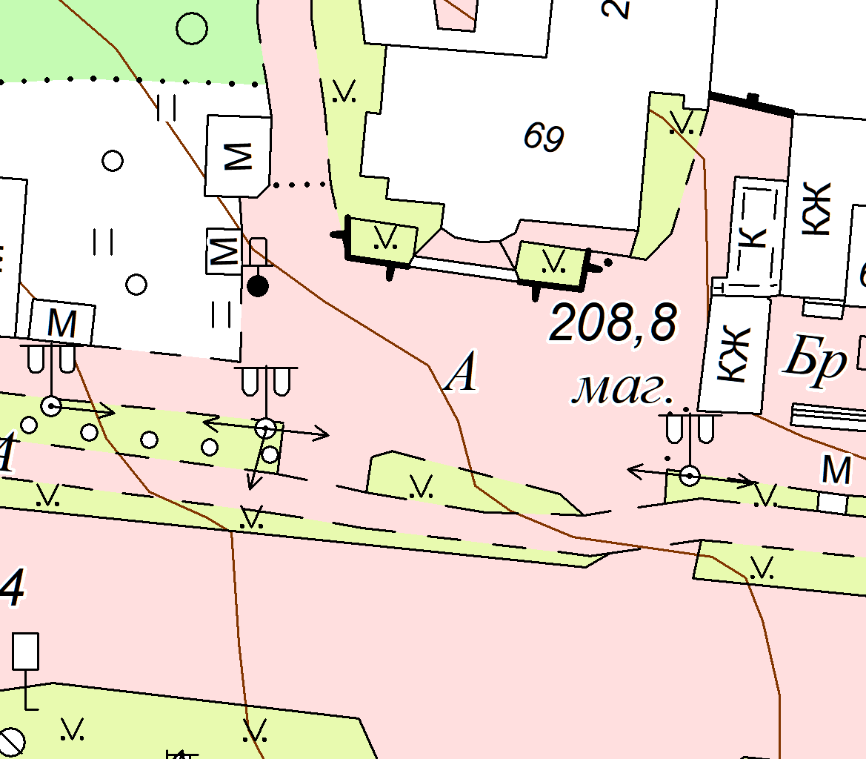

Місце торгівлі гр. Андреєвої Л.Л

Секретар виконкому А.П.Філімонов

